網站組

大傳三

402050354

陳冠妤

1. 計畫名稱

大誌雜誌THE BIG ISSUE 網站

1. 企劃緣起

起初在選擇主題時是先從自己喜歡的品牌著手，因為最一開始就打算選擇以改版型的方式的方式著手，所以就列出了幾個品牌後開始去瀏覽其原始所屬網頁，比如從化妝品品牌開始發想，從媚點media、kanabo、蘭蔻等網頁看過一遍後，發現因為這類型網站非常注重圖片，但我們手上沒有該品牌的網頁。因此最後在刪除個選項後，選擇偏向雜誌類的the big issue，而在挑選的過程包含先把已更新過新版的網頁去除後，從未改版的舊型網頁來選擇，這些挑選過程和素材、資訊量、商品亮和文字量有關，也因為the big issue的舊網站雖然架構不完備，但原始提供的資訊量是足夠的，因而選擇其罪為主題。。

1. 大誌雜誌介紹

he Big Issue 是一本創始於英國倫敦的雜誌，自1991年成立至今已經達20個年頭，雜誌內容涵括時事、社會議題及藝文資訊，目前於英國、日本、澳洲、韓國等十個國家以不同版本的形式發行；特別的是，這份刊物的通路，是透過Homeless來販售。該組織是由兩個部分組成，一個是以有限公司模式，負責生產和配送雜誌到街頭的小販通路，另一個則以非營利組織的形態存在，以幫助這些小販們解決造成他們無家可歸的問題，重新取得生活的主控權。

由大智文創獲得[The Big Issue](https://en.wikipedia.org/wiki/The_Big_Issue" \o "en:The Big Issue)中文版授權，雜誌以社會議題、時事與藝文內容為主。並複製英國社會企業模式經營，透過特別的販售通路，提供Homeless的人一個自營的就業機會。

1. 製作原因
   1. 原始的台灣版the big issue版本太舊、規劃不佳以致不適使用。
   2. 在更換幾次主題後認為此基本素材量（文字量、圖片量）足夠。
   3. 在改版後能有更完善的規劃。
   4. The big issue是個具有教育意義的刊物，除了紙本由聶永貞設計外，在新媒體世代下，網頁的樣版也不應忽視。
2. 目標對象
   1. 給初次認識此網誌的人概念
   2. 給欲了解大誌的人
3. 觸及來源

Google

Fb粉專

1. 風格參考

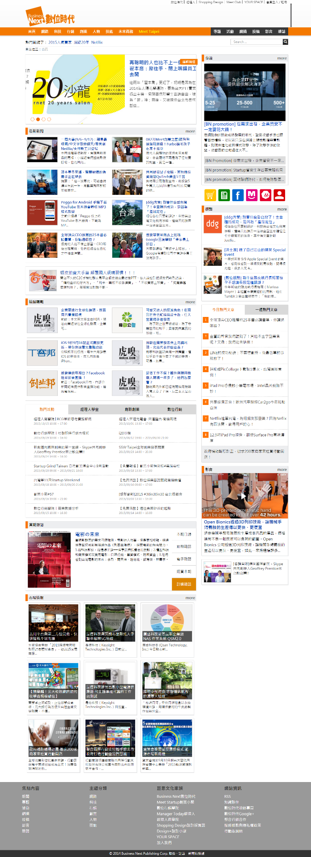以數位時代、媒體重擊和36氪的網站版型來當作風格參考，參考的方面較偏視覺排版和架構，因為這些網站都有一個共同點，就是內容的存取量和資訊量偏大，屬於偏雜誌類的資訊彙整網頁，所以我以這些網頁當作基礎架構來做為風格參考。

當初的網頁設定就是以分頁式的分頁目錄來構想，所以我就擷取這些網站的共同特色，包含內容文字、區塊連結的設置以及連結的跳選。

因此最終

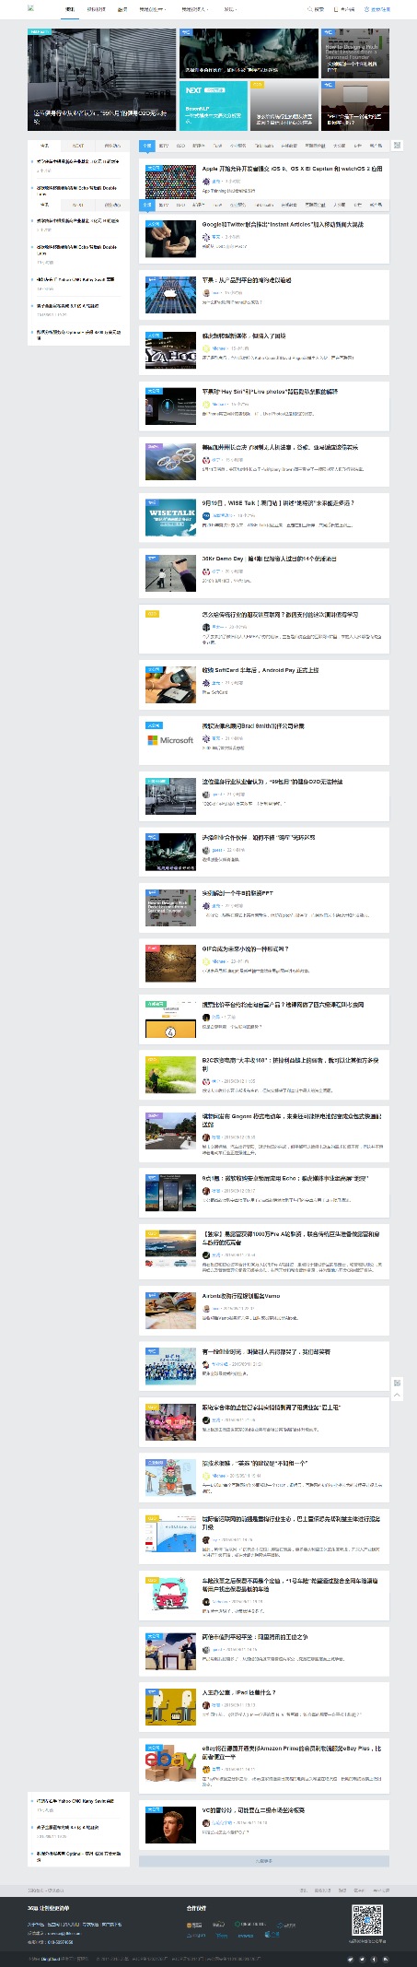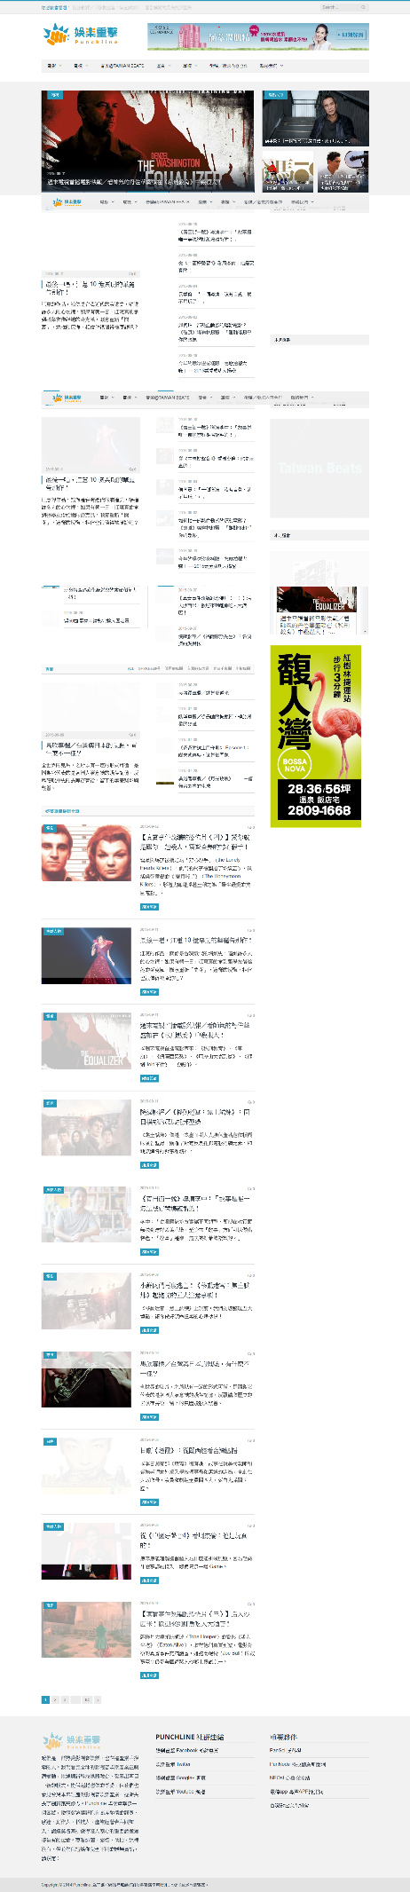

十二、Sitemap 網頁架構

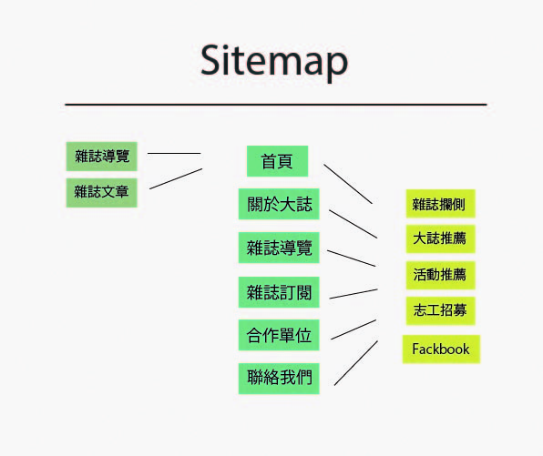

十三、Mindmap 心智圖

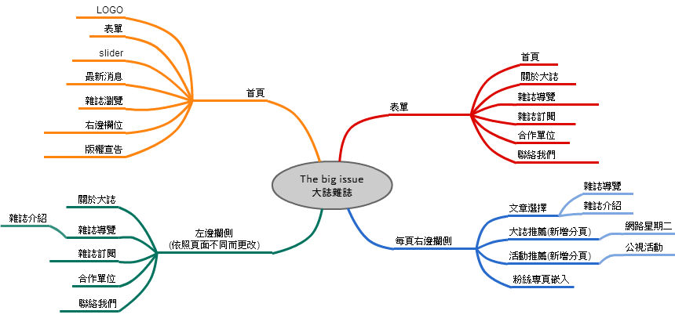

十四、Wireframe

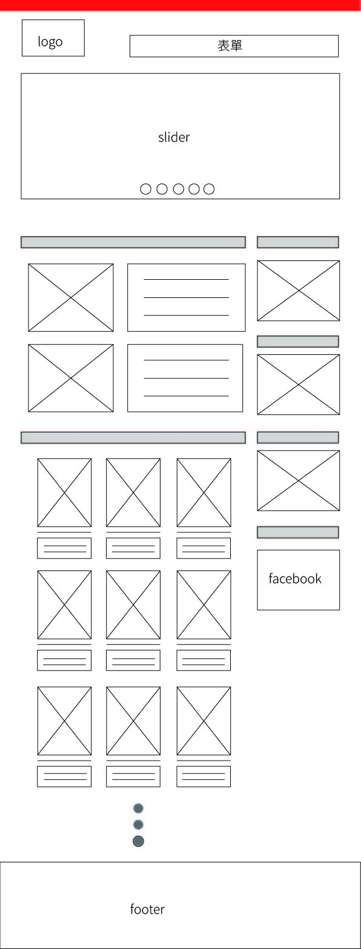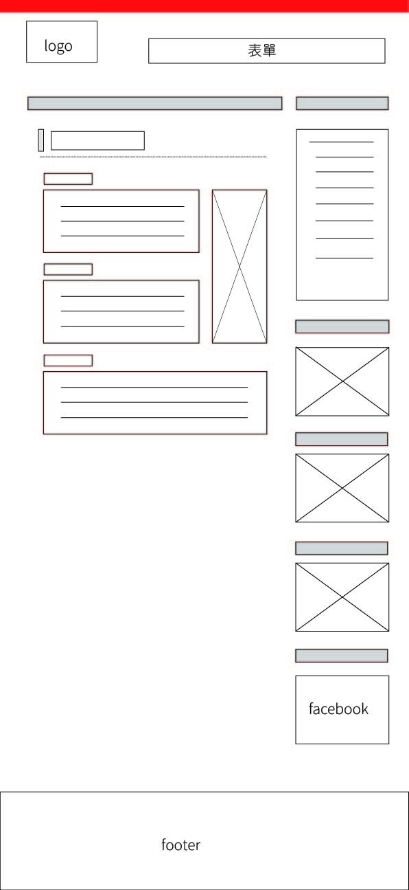<首頁> <關於大誌>

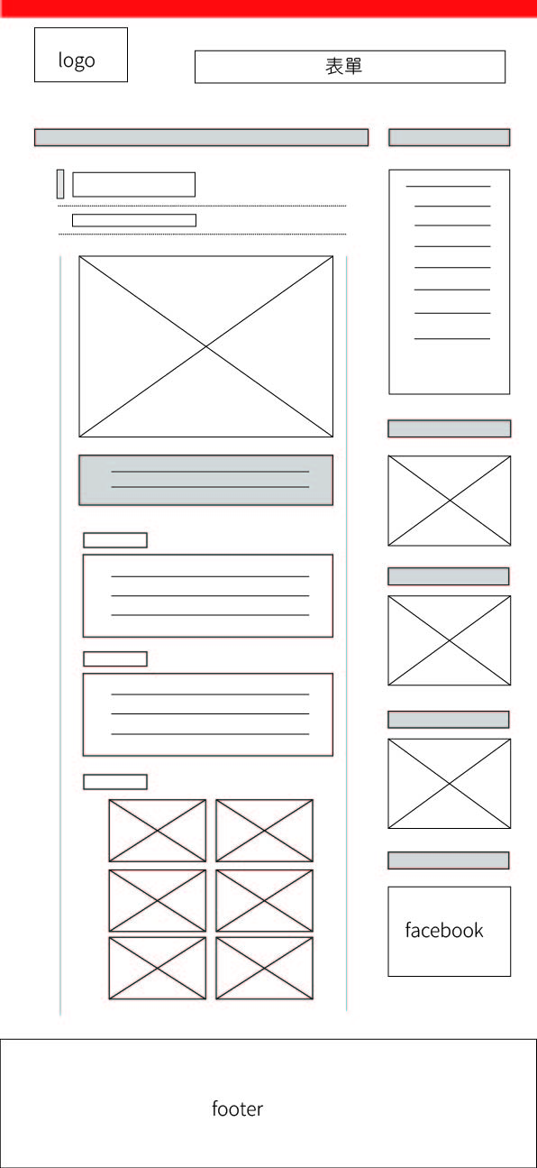 <雜誌瀏覽> <雜誌內文>

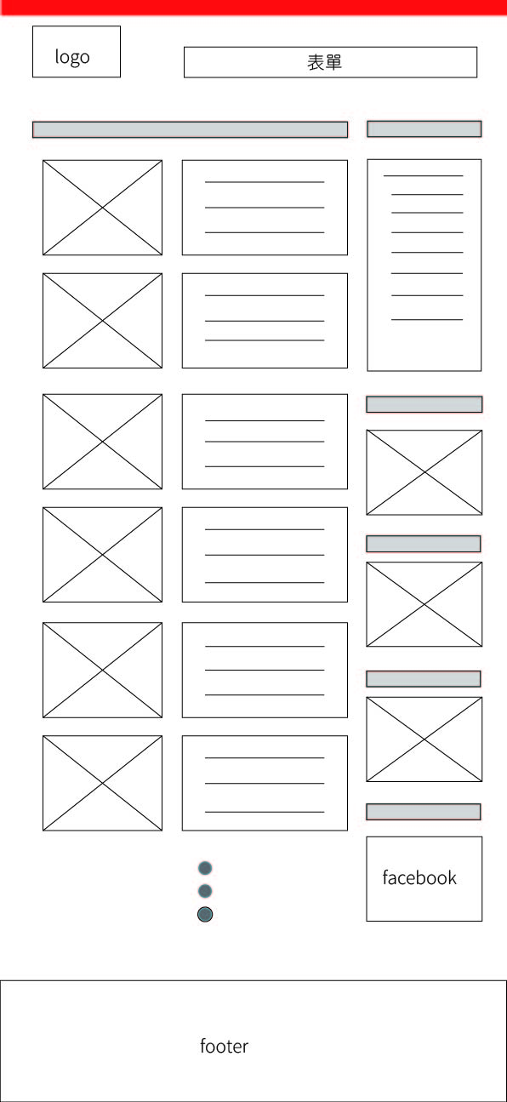

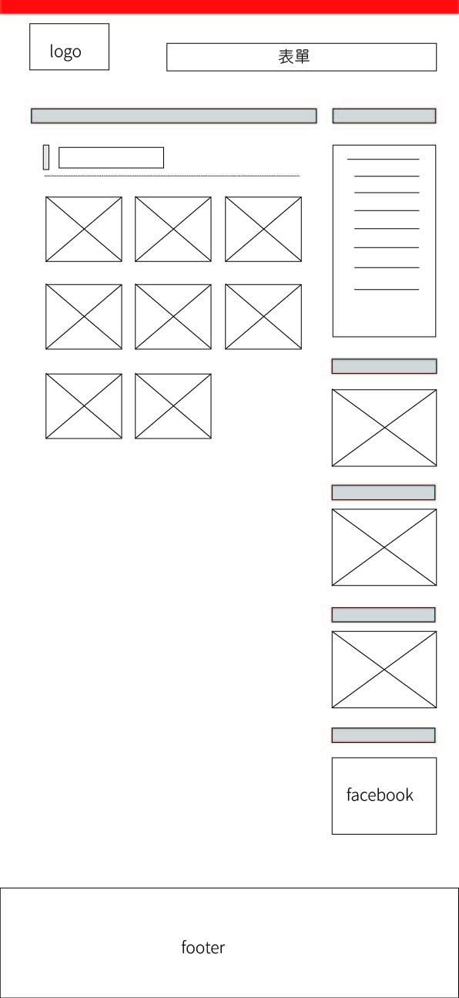 <雜誌訂閱> <合作單位>

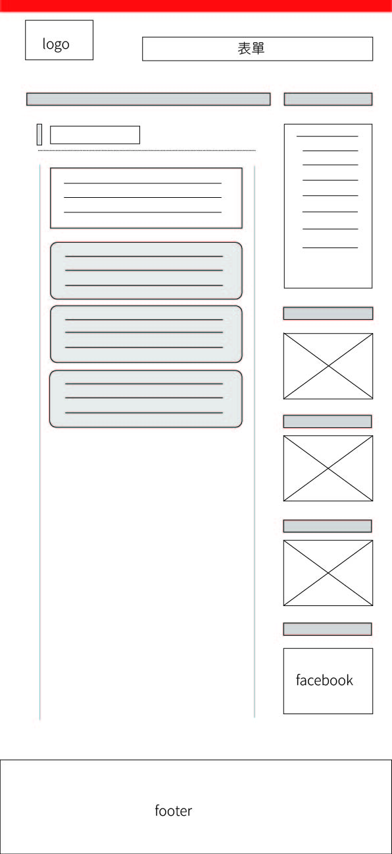

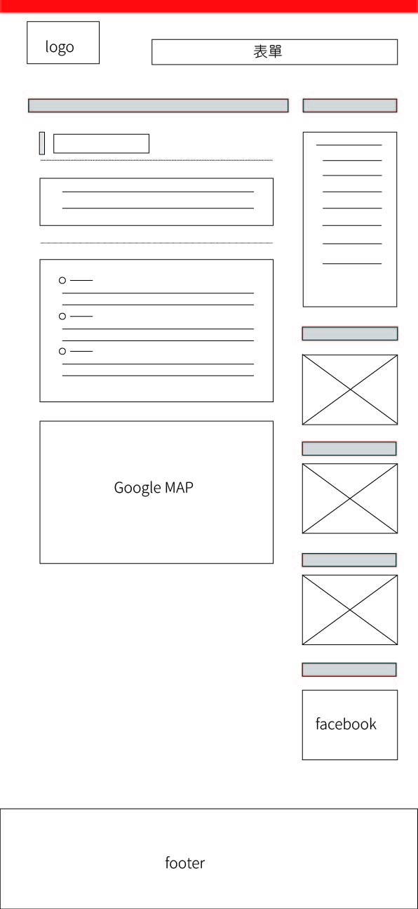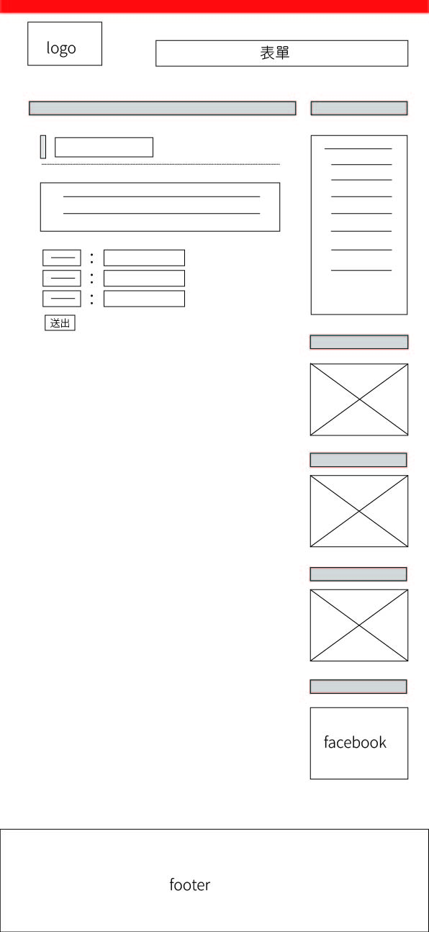<聯絡我們> <志工招募>